农村

项目概况：
2006年，广电总局全面部署“村村通”工程，要求“五个纳入”：中央明确要求，要把广播电视村村通纳入各级党委、政府工作的重要议事日程，纳入各级政府经济社会发展和社会主义新农村建设的总体规划，纳入各级政府公共财政支出预算，纳入各级政府的扶贫攻坚计划，纳入干部考核的内容。
咸阳市位于关中平原的中部，面积1 0119平方千米。辖兴平市一市，秦都、渭城、杨凌3个区，武功、泾阳、三原、礼泉、乾县、永寿、彬县、长武、旬邑、淳化10个县，共有216个乡镇，8个街道办事处，3843个行政村，163个居委会。人口504万人。
项目需求：
● “村村通”新农村广播系统应用在县乡村 广播，适合于向乡（镇）或村提供专业丰富的科学、教育、法律、新闻及文化知识。有效提升现代农村的科技含量。能使 村与镇、村与县、村与市的广播紧密结合，从而提高农村的科技发展。
● 实现各级广播站上下网络互联。以市级为中心，允许授权省级部门接入。各级能够向下控制，经上级授权可向上接入。
● 各级（市/区/县、乡镇/街道办）广播站可提供多种模式的接入。采播站软件等远程接入，及CD、收音机（AM/FM/DAB）、话筒等模拟音频本地接入。输出到下级广播 站外，还可经前置输出到AM/FM/DAB电台。
● 末端广播站（村组、居委会）除接入上级广播外，可接入本地模拟音频。输出经过功放驱动高音喇叭/音柱，或经调制输出到调频喇叭。
实现的功效：
1、市、县、镇领导网上讲话
不管是市、县还是镇领导通过IP广播系统里的任意一台计算机，接上话筒，即能实现广播讲话，可对全市或对某个乡镇、村组或居委会广播，支持通过Internet远程广播.紧急情况下发布广播信息等。
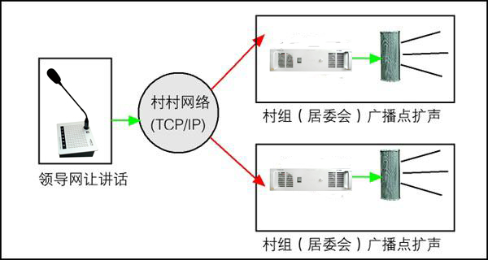
2、临时音频节目的实时采播
市、县、镇各级控制中心都可以将外接音频（卡座、CD、收音机、话筒等）接入音频服务器实时压缩成高音质数据流，并通过网络发送广播数据，数字广播终端可实时接收并进行播放。提供专业丰富的科学、教育、法律、新闻及文化知识。
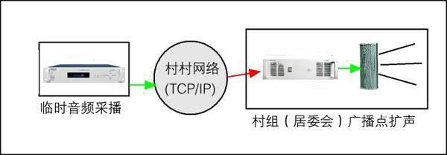
3、可设多级管理
系统可根据需要可设置多级管理，实现各级广播站上下网络互联。通常以市级为中心，设为总服务器；县和镇可根据级别设为分控制中心；由市级统一给分配权限。各级能够向下控制，经上一级授权可向上接入。
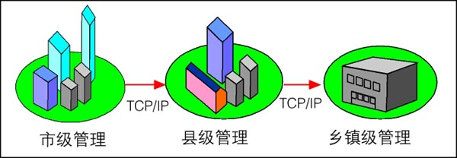
4、末端本地音频输入
村组或居委会设有网络终端，网络终端除了可以接收并播出上级播放的音频文件或广播外，还可以接入本地模拟音频（卡座、CD、收音机、话筒等）。输出经过功放驱动高音喇叭或音柱，或经调制器输出到调频喇叭。
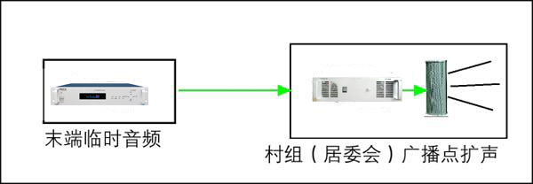
5、上级定时播音
网络广播终端具有独立IP地址，可以单独接收上级服务器的个性化定时播放节目。上级广播员将需要使用的音频素材存储在服务器硬盘上，并编制播放计划，系统将按任务计划实现全自动播出到村组或居委会。
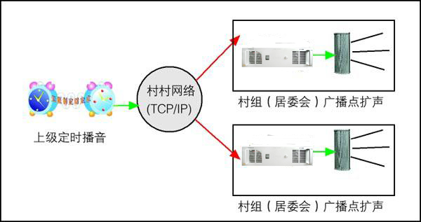
另外还可实现以下功能：
（1）网上电台转播
IP广播可以将通过网络收音机软件接收到的Internet网络电台节目转换成IP网络广播数据格式，对网络语音终端实时播放。如中央或地方电台的农业节目等。
（2）自由点播
设在村组和居委会的网络终端，可通过遥控器控制完成音频服务器中资料库的任意点播。操作简单方便，只需要用红外遥控器选择相应的节目内容，播放即可。
（3）报警强插广播
一路报警强插，外接报警（如火警等）信号一旦报警，可自动触发整个系统启动并接入报警广播，无须人为操作，而且根据预先设置可实现N±1、 N±4邻层报警功能。
特点和优势：
（1）传输数字化
IP网络广播采用独有的CD质量的数据文件格式，将音源转换为数据文件传送到网络适配器。全程数字化传输避免了传统音频广播的信号衰减与噪音，提供高保真音质的声音。
（2）终端个性化
IP网络广播基于IP数据网络，每个网络广播适配器都可以有独立的IP地址，可以拥有完全个性化的节目。
（3）前端网络化
IP网络广播将前端音源扩展到整个网络，节目定时播放都可以通过网络远程操，。网络化的管理，还可以对不同的用户设置不同的权限。
（4）播放自动化
IP网络广播能够实现自动化播放，并为各个节目指定播放时间，服务器将自动进行播放，并且播放内容与对象范围可以任意指定。
（5）操作人性化
IP广播为提供了人性化的图形菜单界面、人性化的操作，轻松简便，专一实用，提高了使用的效率。
（6）应用智能化
IP广播有很多智能化的设计，可以在广播过程实现录音、变速、列表循环播放等语音功能；还可以实现定时设置，实现广播自动播放；并能够远程编排、维护、管理等。
（7）工程简单化
IP网络广播工程简单，对于现在有局域网设每一个IP广播点，只需要增加网络广播适配器安装即可，如果没有搭建网络，数据网络的工程量也相对简单，只需要铺设网线即可，一旦建设，广播系统与计算机网络系统可以共用，减少多网重复建设。
（8）系统零维护
IP网络广播在物理上与网络共用，所以并不在网维护之外增加额外的维护工作。在应用上，系统可设置独立网段与计算机系统分隔，各网络广播适配器嵌入式系统程序固化，不会受到病毒感染。系统整体稳定可靠，基本没有维护工作。

系统设备清单：
序号 | 设备名称 | 型号 | 数量 | 单价 | 总价 | 备注
控制机房设备设备
 | 网络广播服务器软件 | PDS-A9000-R | 1
 | 网络广播服务器 | PDS-A9901 | 1
 | 网络音频采集电源管理器 | PDS-A9913 | 1
 | 网络消防广播主机 | PDS-A9916 | 1
 | 广播话筒 | PDS-8118 | 1
 | CD播放器 | PDS-8017D | 1
 | 数字收音机 | PDS-8005 | 1
 | 机房对讲监听终端 | PDS-A9008 | 1
 | 机房监听对讲音箱 | PDS-211 | 1
 | 网络寻呼对讲话筒 | PDS-A9932 | 1
 | 广播机柜 | PDS-1.6 | 1
职工宿舍村组、居委会
 | 网络广播终端 | PDS-A9008 | ？
 | 壁挂音箱 | PDS-211 | ？
 | 网络广播IP前置 | PDS-A9009 | ？
 | 功放 | PDS-450A | ？
 | 室外音柱 | PDS-835A | ?个
 | 工程安装调试费用
 | 工程税收
 | 系统总价

